Ein Stück Architekturgeschichte
95 Jahre Innovation und Design – HEWI feiert ein stolzes Jubiläum.

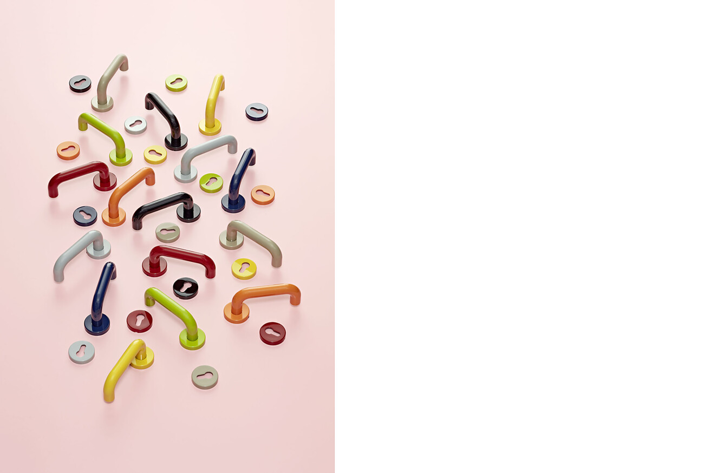

Frisch, zeitlos und weltweit gefragt – HEWI, der führende Experte für barrierefreie Sanitärlösungen, feiert sein 95-jähriges Bestehen. Hierzu schaut das Unternehmen auf seine Design-Ikonen und Innovationen zurück. Zu den Highlights zählen der ikonische Türdrücker 111, der seit 1969 Standards setzt, die stilvolle Baubeschlagserie S 162 aus Edelstahl von 2002, das umfassende Architektursystem S 900 und die Serie 477/801, die mit der Entwicklung des innovativen Farbkonzeptes ICONIC die Branche neu begeistert.  Innovation und Design  Als einer der ersten kunststoffverarbeitenden Betriebe in Deutschland wurde HEWI im Jahr 1929 von Heinrich Wilke gegründet. Seitdem hat das Unternehmen eine bemerkenswerte Reise hinter sich, bei der traditionelle Handwerkskunst mit zeitgenössischem Design verschmolzen sind. Die revolutionären Gestaltungsprinzipien des Bauhauses sind tief in Serien wie S 477/801 und S 111 verwurzelt. Sie äußern sich in einem auf das Wesentliche konzentrierten Design und einem durchdachten Farbkonzept. Auch der Drang, stets nach neuen Wegen zu suchen, entspricht der Bauhaus-Philosophie. HEWI hat in diesem Sinn immer innovative Lösungen entwickelt, die konventionelle Grenzen überschreiten. Auch Einflüsse des italienischen Memphis-Stils, bekannt für seine gewagten Experimente mit Formen, Farben und Materialien, haben die Produktentwicklung bereichert. Vor kurzem erst ist es gelungen, für die barrierefreie Serie 477/811 das neue Farbkonzept ICONIC zu entwickeln und die Design-Ikone an aktuelle Trends anzupassen.  Design-Original Türdrücker S 111  Farbe war auch im Spiel, als der legendäre Türdrücker S 111 entworfen wurde: Im Jahr 1969 schufen Rudolf Wilke, Sohn des Firmengründers, und der deutsche Architekt Winfried Scholl mit S 111 eine echte Design-Ikone. Der Türdrücker S 111 war seinerzeit ein Experiment mit dem Kunststoff Polyamid, dessen antistatische, abriebfeste, chemisch beständige und langlebige Eigenschaften HEWI rasch erkannte und deren Vorteile bezüglich Hygiene zu nutzen wusste. Zahlreiche Gesundheitseinrichtungen, Pflegeheime, Kindertagesstätten, Schulen und auch Eigenheime sind mit S 111 und der daraus entwickelten Produktfamilie auf Basis des Rundrohrdesigns ausgestattet – und ganze Generationen sind mit den Produkten aufgewachsen. Selbst 55 Jahre nach seiner Entstehung bereichert der 111er unseren Alltag.  HEWI entwickelt das Rundrohrdesign weiter  Das charakteristische Rundrohrdesign des 111ers inspirierte HEWI dazu, das Thema weiterzudenken. So entstand im Jahr 2002 die Baubeschlagserie S 162. Diese basierte auf dem bereits in den 1920er Jahren erfundenen Gehrungsschnitt. Sofort wurde S 162 zum Liebling von Kreativschaffenden in den Bereichen Architektur und Interior Design. Im Jahr 2014 wurde das System um passende Sanitäraccessoires in Edelstahl erweitert. Zum 90. Geburtstag legte HEWI noch einmal nach: Das Aachener Designbüro NOA entwarf das auf dem Rundrohrdesign basierende barrierefreie Architektursystem S 900, das laut Christiane Küper, Head of Brand & Sales, „Universal Design mit hoher Funktionalität und einer einzigartigen Sortimentstiefe verbindet.“ Die Idee, von der Tür bis in den Sanitärraum durchgängig HEWI einsetzen zu können, ist Teil der Erfolgsstory.  Architekturmarke HEWI steht für Universal Design  Über die Jahrzehnte entwickelte sich HEWI zu einer begehrten Architekturmarke. Tief in der DNA verankert ist das Universal Design. Ziel ist es, Produkte zu entwickeln, die für die Menschen einen Mehrwert bieten und sich durch höchste Ansprüche an Design und Funktion auszeichnen. Räume und Objekte sollen jederzeit an die jeweiligen Bedürfnisse der Nutzenden angepasst werden können. Prinzipien wie Einfachheit, intuitive Nutzung und ausreichend Raum, fließen daher in fast jede Produktentwicklung ein.  Blick in die Zukunft  Der Pioniergeist und die Leidenschaft der ersten Generationen sind auch bei Geschäftsführer Thorsten Stute und Christiane Küper, Head of Brand & Sales, spürbar. Unter ihrer Leitung hat sich HEWI zum Themenführer im Bereich Universal Design und zum anerkannten Experten in Sachen Systemdesign entwickelt. Zahlreiche Designauszeichnungen der letzten Jahre unterstreichen dies. Mit Blick in das nächste Jahrzehnt bleibt die Vision klar: innovative, ästhetische und funktionale Designlösungen anzubieten, die das Leben der Menschen weltweit verbessern und aufgrund ihrer Langlebigkeit ressourcenschonend sind. „Wir sind stolz auf unsere jahrzehntelange Erfahrung. Der Wunsch, auch in Zukunft mit innovativen Produkten einen positiven Beitrag zu einer nachhaltigen Gesellschaft zu leisten, treibt uns an. So wird sich HEWI immer wieder neu erfinden und dank der hohen Ansprüche an Design und Funktionalität doch treu bleiben“, so Thorsten Stute.  Bad Arolsen, im Juni 2024  Abdruck honorarfrei / Beleg erbeten |  | Herausgeber | Redaktion  HEWI  Marke + Vertrieb  HEWI Heinrich Wilke GmbH  Postfach 1260  34442 Bad Arolsen  +49 5691 82-0  presse@hewi.de  www.hewi.com  Clara Brenneker  +49 5691 82-214  cbrenneker@hewi.de  Abdruck frei - Beleg erbeten

1 Zu den Highlights von HEWI zählt der ikonische Türdrücker 111, der seit 1969 Standards setzt. Mit dem auf das Wesentliche konzentrierten Design und durchdachten Farbkonzept begeistert HEWI immer wieder aufs Neue. Foto: HEWI

2 Innovative Weiterentwicklungen sind charakteristisch für HEWI. Im Jahr 2002 entstand die Baubeschlagserie S 162, die mittlerweile zahlreiche, formal aufeinander abgestimmte Beschläge und Sanitär-Accessoires umfasst. Das Foto zeigt die Design-Variante Mini mit der stark verkleinerten Rosette. Foto: HEWI
3 1969 von Rudolf Wilke entworfen, überzeugt System 111 bis heute zahlreiche Kreativschaffende in Architektur und Innenarchitektur. Er wurde oft kopiert. Das Original bleibt in Sachen Qualität unerreicht. Foto: HEWI

4 Mit Serie 477/801 ist HEWI ein echter Klassiker gelungen, der für Qualität made in Germany steht und die Marktführerschaft im Segment Barrierefreie Sanitärausstattung erlangte. Erhältlich ist die Ikone in allen HEWI Farben und in drei spannenden Tricolor Farbkombinationen, die der Serie eine andere, die Sinne ansprechende Anmutung verleihen. In Schulen und Kitas bringen sie eine unbeschwerte und frische Note ins Ambiente. Foto: HEWI
1. |  | 2.
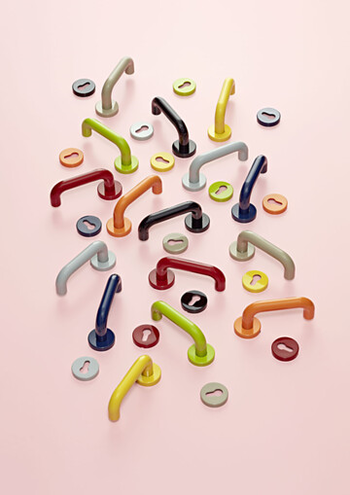 |  | 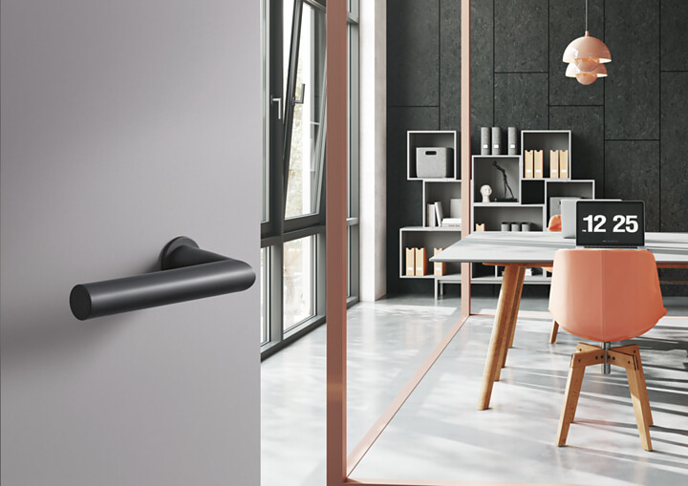
3. |  | 4.
 |  | 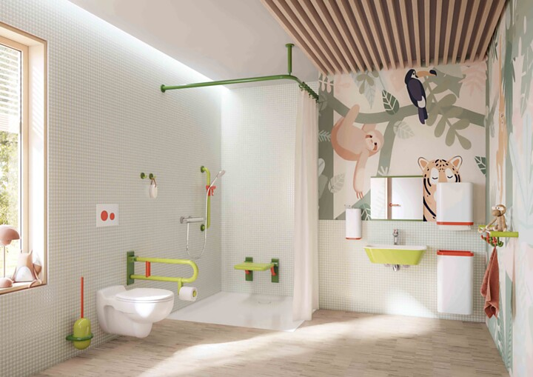

5 System 111 von HEWI ist eine Design-Ikone unter den Türdrückern – hiermit hat das Unternehmen aus Bad Arolsen Designgeschichte geschrieben. In dem zum Türblatt zeigenden Ende des Original-Türdrückers ist der Schriftzug HEWI eingeprägt. Mit der Fingerkuppe lässt sich dieser leicht ertasten. Die Nummer unter dem Schriftzug steht übrigens für den Durchmesser des Türdrückers. Foto: HEWI
6 Die barrierefreie Serie 477/801 in Lichtgrau setzt in Badezimmern einen spannenden Akzent. Foto: HEWI
7 Äußerst anpassungsfähig an die unterschiedlichsten Interior Design-Stile sind die Accessoires der Serie 477, hier zu sehen in der Edition matt. Zusammen mit den barrierefreien Produkten aus Serie 801 bilden sie eine umfassende Komplettlösung, die sich seit Jahrzehnten bewährt und zu einem zeitlosen Klassiker in der Architektur wurde. Foto: HEWI
8 System 162 bietet eine umfangreiche Systemkompetenz, die nicht nur Sanitär-Accessoires, sondern auch ein vielseitiges Beschlagsortiment umfasst. Das charakteristische Gestaltungselement von System 162 ist der Gehrungsschnitt, der von HEWI zeitgemäß weiterentwickelt wurde. Foto: HEWI
5. |  | 6.
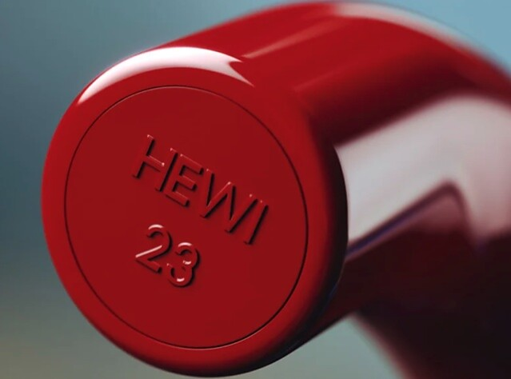 |  | 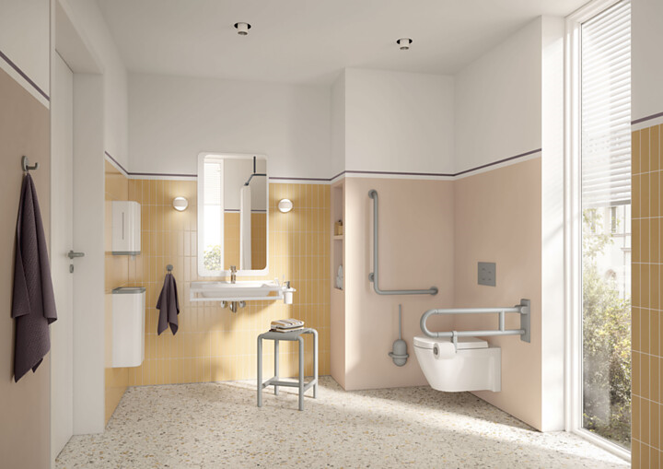
7. |  | 8.
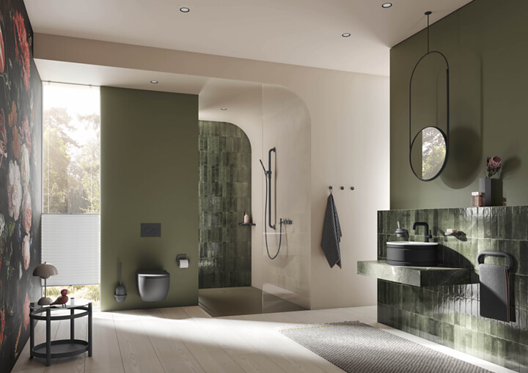 |  | 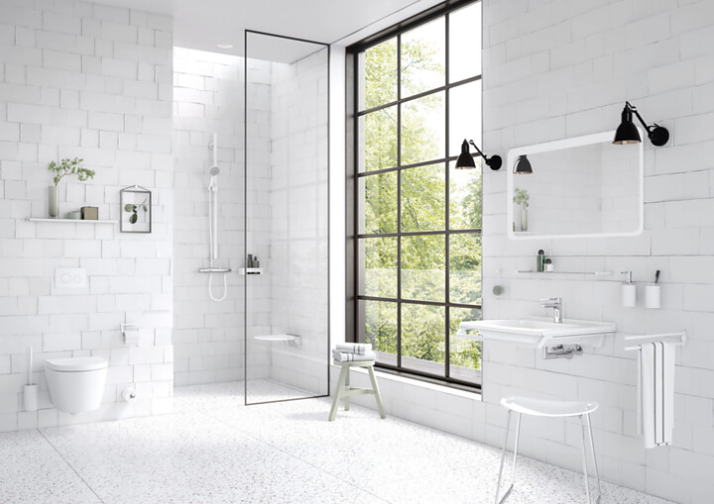

9 Pioniergeist und Leidenschaft der ersten Generationen sind auch bei Geschäftsführer Thorsten Stute und Christiane Küper, Head of Brand + Sales spürbar. Unter ihrer Leitung hat sich HEWI zum Themenführer im Bereich Universal Design und zum anerkannten Experten in Sachen Systemdesign entwickelt. Foto: Rat für Formgebung
9.
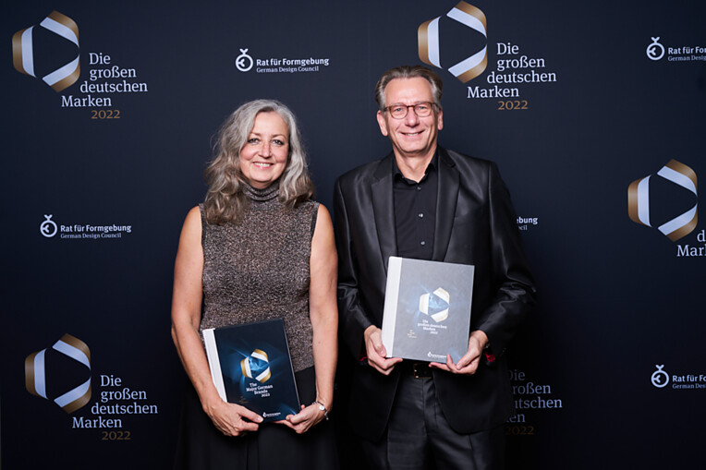

HEWI Heinrich Wilke GmbH
Seit seiner Gründung 1929 hat sich HEWI zu einem Systemanbieter für übergreifende Lösungen in den Bereichen Baubeschlag, Sanitär-Accessoires sowie barrierefreier Produkte entwickelt. In den vergangenen 90 Jahren ist das Unternehmen zum Themenführer im Bereich Barrierefreiheit und zum anerkannten Experten in Sachen Systemdesign gewachsen. Gemäß des Universal Designs stehen für HEWI die individuellen Bedürfnisse des Menschen im Mittelpunkt.

